Федеральное государственное бюджетное учреждение
"Среднесибирское управление по гидрометеорологии и мониторингу окружающей среды"

ГИДРОМЕТЦЕНТР

МЕТЕОРОЛОГИЧЕСКИЙ БЮЛЛЕТЕНЬ
№96

06.04.2025г.
660049, г. Красноярск,
ул. Сурикова, 28 т. 227-38-39 Е–mail: omp@krasmeteo.ru

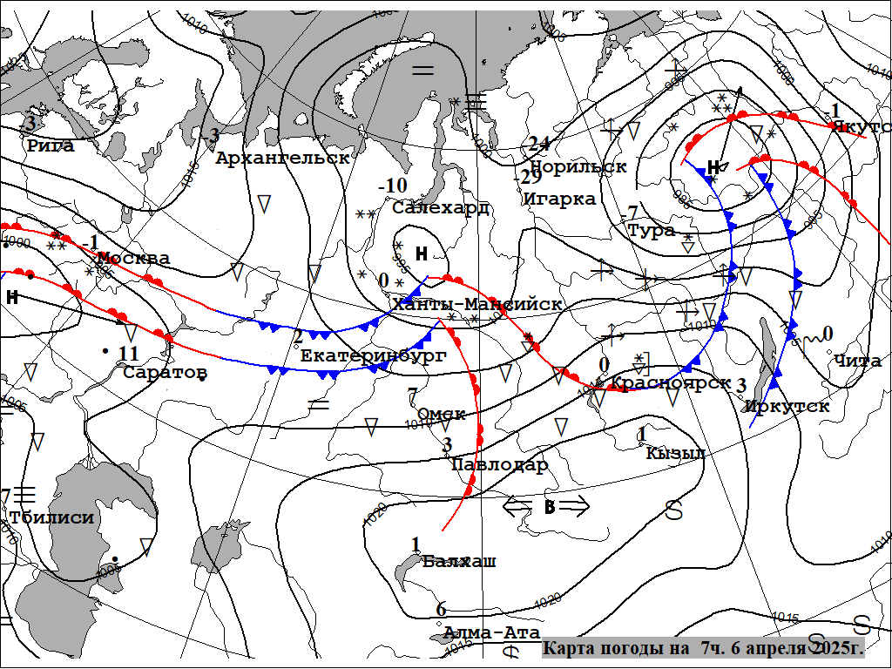

УСЛОВНЫЕ ОБОЗНАЧЕНИЯ:
Цифры у кружков станций показывают температуру воздуха, R – гроза,  - дождь , ∗ - снег, Ξ - туман,
- метель. В– область высокого давления (антициклон), Н – область низкого давления (циклон).
Зубчатые линии – фронты (линии раздела воздушных масс), - тёплый фронт, - холодный фронт,
- фронт окклюзии.

ПРЕДУПРЕЖДЕНИЯ ОБ ОПАСНЫХ ЯВЛЕНИЯХ ПОГОДЫ

КОНСУЛЬТАЦИЯ О НЕБЛАГОПРИЯТНЫХ ЯВЛЕНИЯХ ПОГОДЫ
7 апреля в центральных районах местами ожидается сильный западный ветер, порывы 15-20 м/с, на дорогах центральных и южных районов Красноярского края местами гололедица.
ФОНОВЫЙ ПРОГНОЗ ЛАВИННОЙ ОПАСНОСТИ
7 апреля в горных районах Красноярского края, Республик Хакасия и Тыва лавиноопасно.
ПРОГНОЗ ПОГОДЫ
На сутки с 19час 06.04.2025г. до 19час 07.04.2025г.
ЮГ ТАЙМЫРСКОГОДОЛГАНО-НЕНЕЦКОГО МУНИЦИПАЛЬНОГОРАЙОНА
Малооблачно, без осадков. Ветер переменный 2-7 м/с. Температура воздуха ночью -20,-25°, местами до -30°, днем -13,-18°, местами -5,-10°.

ЭВЕНКИЙСКИЙ МУНИЦИПАЛЬНЫЙ РАЙОН
Переменная облачность, на севере местами небольшой снег, на юге небольшой, местами умеренный снег, мокрый снег, днем с дождем. Ветер переменный 2-7 м/с. Температура воздуха ночью -8,-13°, местами -18,-23°, на севере местами до -28°, днем +2,+7°, на севере местами -3,-8°.

ТУРУХАНСКИЙ РАЙОН
Переменная облачность, на севере преимущественно без осадков, на юге небольшой, местами умеренный снег, мокрый снег. Ветер ночью переменный 2-7 м/с, днем северо-западный 2-7 м/с, местами порывы до 12 м/с. Температура воздуха ночью на севере -17,-22°, местами до -27°, на юге 0,-5°, местами -10,-15°, днем -2,+3°, местами -7,-12°.

ЕНИСЕЙСКАЯ ГРУППА (Енисейский, С.Енисейский, Пировский и Казачинский районы)
Облачно, небольшой, местами умеренный снег, мокрый снег. Ветер западный 5-10 м/с, местами порывы 15-20 м/с. Температура воздуха ночью -2,+3°, местами до -5°, днем +5,+10°, местами около 0°. На дорогах гололедица. Пожарная опасность местами I класса.

АНГАРСКАЯ ГРУППА (Мотыгинский, Богучанский и Кежемский районы)
Облачно, небольшой, местами умеренный снег, мокрый снег. Ветер западный 5-10 м/с, местами порывы до 14 м/с. Температура воздуха ночью -2,+3°, днем +5,+10°. На дорогах гололедица. Пожарная опасность I класса.

АЧИНСКАЯ ГРУППА (Боготольский, Тюхтетский, Ачинский, Бирилюсский, Б.Улуйский, Назаровский, Шарыповский, Ужурский и Козульский районы)
Облачно, небольшой, местами умеренный мокрый снег, дождь. Ветер западный 5-10 м/с, местами порывы 15-20 м/с. Температура воздуха ночью +2,+7°, местами 0,-5°, днем +8,+13°. На дорогах местами гололедица. Пожарная опасность I, местами II класса.

Г. КРАСНОЯРСК
Облачно, ночью мокрый снег, днем небольшой дождь. Ветер западный 5-10 м/с, порывы 13-18 м/с. Температура воздуха ночью +3,+5°, днем +10,+12°. Утром на дорогах местами гололедица.

КРАСНОЯРСКАЯ ГРУППА (Б.Муртинский, Сухобузимский, Емельяновский, Березовский, Манский, Балахтинский и Новоселовский районы).
Облачно, небольшой, местами умеренный мокрый снег, дождь. Ветер западный 5-10 м/с, местами порывы 15-20 м/с. Температура воздуха ночью +2,+7°, местами 0,-5°, днем +8,+13°. На дорогах местами гололедица. На дорогах местами гололедица. Пожарная опасность I-II класса.
КАНСКАЯ ГРУППА (Тасеевский, Абанский, Дзержинский, Канский, Партизанский, Уярский, Рыбинский, Саянский, Ирбейский, Иланский и Нижнеингашский районы).
Облачно, небольшой, местами умеренный мокрый снег, дождь. Ветер западный 5-10 м/с, местами порывы 15-20 м/с. Температура воздуха ночью +2,+7°, местами 0,-5°, днем +8,+13°. На дорогах местами гололедица Пожарная опасность I-II, местами III класса.

МИНУСИНСКАЯ ГРУППА (Минусинский, Идринский, Краснотуранский, Курагинский, Каратузский, Ермаковский и Шушенский районы)
Переменная облачность, местами небольшой мокрый снег, дождь. Ветер западный 2-7 м/с, местами порывы до 12 м/с. Температура воздуха ночью +2,+7°, местами 0,-5°, днем +13,+18°, местами в горах +3,+8°. На дорогах местами гололедица. Пожарная опасность I-II, местами III класса.

Синоптики: Гаер Е.А.

Начальник ГМЦ | А.А. Брашкова
Ответственный за выпуск  начальник ОМП | Д.В. Ульянов
Время выпуска 14 час

